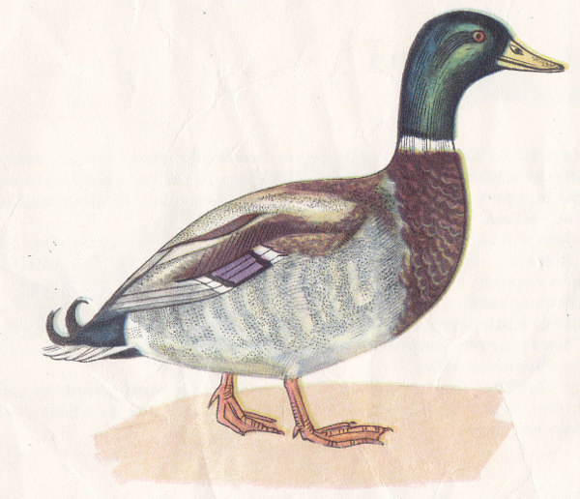

http://www.kaprum.cz/galerie/fauna/kachna.jpg

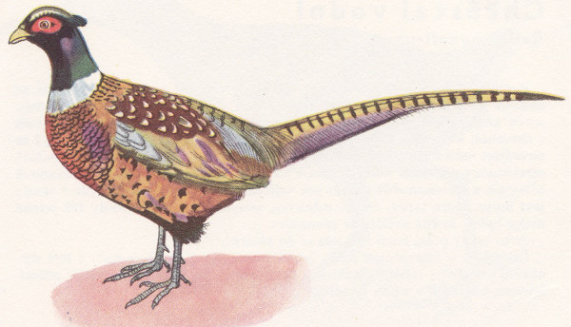

http://www.kaprum.cz/galerie/fauna/ba%C5%BEant.jpg

